横峰中学2020-2021学年度上学期第一次月考
高一年级化学试卷
命题人：陆建华 审题人：景芬芬 考试时间：90分钟
一、选择题：（本题包括16小题，共48分，每小题只有一个选项符合题意）
1．下列实验操作均要用玻璃棒，其中玻璃棒作用相同的是
① 过滤 ② 蒸发 ③ 溶解 ④ 向容量瓶转移液体
A．①和② B．①和③ C．③和④ D．①和④
2、下列物质中，摩尔质量最大的是( )
A．10 mL H₂O B．0.8 mol H₂SO₄
C．54 g Al D．1 g CaCO₃
3. 同温同压下，相同体积的甲、乙两种气体的质量比是17∶14。若乙气体是CO，则甲气体可能是（ ）
A．Cl₂ B．HCl C．NH₃ D．H₂S
4.实验中需2 mol·L^{－1}的碳酸钠溶液950 mL，配制时应选用的容量瓶的规格是( )
A． 1 000 mL B． 950 mL C． 900 mL D． 500 mL
5.电影《闪闪的红星》中，为让被困的红军战士吃上食盐，潘冬子将浸透食盐水的棉袄裹在身上，带进山中。假如潘冬子在实验室中，欲从食盐水中提取出食盐，采用的最好方法是( )
A． 过滤 B． 萃取 C． 蒸发 D． 蒸馏
6.下列溶液中溶质的物质的量浓度为1 mol·L⁻¹的是（ ）
A． 将40 g NaOH溶解在1 L水中
B． 将1 L 10 mol·L⁻¹的浓盐酸加入9 L水中
C． 将22.4 L HCl气体溶于水配成1 L溶液
D． 将10 g NaOH溶解在少量水中，再加蒸馏水直到溶液体积为250 mL
7.等物质的量的二氧化硫、三氧化硫之间的关系正确的是( )
A． 所含氧原子的物质的量的比为1∶1
B． 所含硫原子的物质的量的比为1∶1
C． 所含氧原子的质量比为1∶1
D． 二氧化硫和三氧化硫的质量比为1∶1
8、用N_{A}表示阿伏加德罗常数的值，下列叙述正确的是( )
A．含有N_{A}个氦原子的氦气在标准状况下的体积约为11.2 L
B．25 ℃、1.01×10⁵ Pa状态下，64 g SO₂中含有的原子数为3N_{A}
C．常温常压下，11.2 L Cl₂含有的分子数为0.5N_{A}
D．标准状况下，11.2 L H₂O含有的分子数为0.5N_{A}

9．同温同压下，等质量的下列气体所占有的体积最大的是（ ）
A．O₃ B．CH₄ C．CO D．N₂

10．已知3.01×10²³个X气体分子的质量为16g，则X气体的摩尔质量是（ ）
A．16g B．32g C．64g /mol D．32g /mol

11、容量瓶上需标有：①温度 ②浓度 ③容量 ④压强 ⑤刻度线 ⑥酸式或碱式；六项中的( )
A．①③⑤ B．③⑤⑥ C．①②④ D．②④⑥
12．将碘水中的碘萃取出来的实验中，下列说法错误的是( )
A．分液漏斗使用前要检验它是否漏水
B．萃取剂要求不溶于水，且比水更容易使碘溶解
C．注入碘水和萃取剂，倒转分液漏斗反复用力振荡后立即分液
D．若用苯作萃取剂，则分层后上层液体呈紫红色
13．用氢氧化钠固体配制1.0mol·L^{－1}的溶液220mL，下列说法正确的是( )
A．需先称取氢氧化钠固体8.8g
B．氢氧化钠在烧杯中溶解后，要立即转移至容量瓶
C．溶液转移到容量瓶后，烧杯及玻璃棒用蒸馏水洗涤2～3次，并将洗涤液转移至容量瓶
D．定容后将溶液振荡摇匀，静置时发现液面低于刻度线，于是又加水至刻度线

14．1g氮气含a个分子，则阿伏加德罗常数可表示为( )
A.mol^{－1} B．amol^{－1}
C．28amol^{－1} D.mol^{－1}
15．将5mol·L^{－1}的硝酸镁溶液amL稀释至bmL，稀释后溶液中NO的物质的量浓度为( )
A.mol·L^{－1} B.mol·L^{－1}
C.mol·L^{－1} D.mol·L^{－1}
16．配制一定体积、一定物质的量浓度的溶液时，下列操作会使配得的溶液浓度偏小的是（ ）
A．容量瓶中原有少量蒸馏水
B．溶液从烧杯转移到容量瓶中后没有洗涤烧杯
C．定容时观察液面俯视
D．滴管加水时，有少量水滴到容量瓶外

- 非选择题：（本题包括4小题，共52分）
17、（14分，每空1分）
①在同温同压下，同体积的甲烷（CH₄）和二氧化碳分子数之比为______，物质的量之比为
______，原子总数之比为______，质量之比为______，密度之比为______．
②100mL 1mol/LAl₂（SO₄）₃溶液中，Al³⁺物质的量浓度是 ______ ，含Al³⁺物质的量 ______ mol，从其中取10ml，Al₂（SO₄）₃物质的量浓度是 ______ ，再将这10ml溶液稀释成100ml，物质的
量浓度又为 ______ ．Al³⁺与SO₄²⁻物质的量浓度之比是 ______ ．
③NH₃的摩尔质量为 ______ ，8.5g NH₃的物质的量是 ______ mol，含有 ______ 个氨分子，
标准状况下占有的体积是 ______ L．

- （8分，每空1分）如图是中学化学中常用于混合物的分离和提纯的装置，请根据装置回答问题：

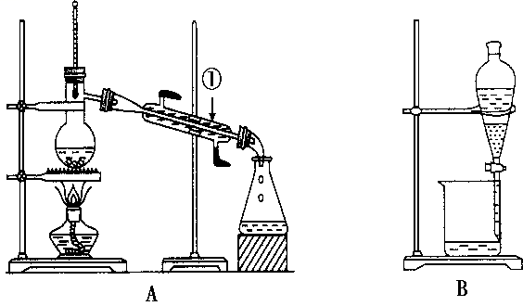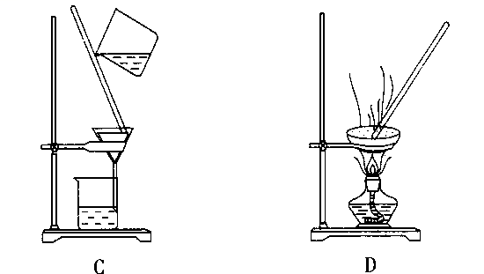

- 从氯化钾溶液中得到氯化钾固体，选择装置__________(填代表装置图的字母，下同)；除

去自来水中的Cl－等杂质，选择装置___________。

（2）从碘水中分离出I₂，选择装置_______，该分离方法的名称为 。

- 装置A中①的名称是________，水的进出方向是 。装置B在

分液时为使液体顺利下滴，应进行的具体操作是 。

- 装置C和D中都要用到玻璃棒，两者的作用是否相同 （填“是”或“否”）.

19.（14分，每空2分）
(Ⅰ)用下列仪器的编号回答问题: ①容量瓶②蒸馏烧瓶③量筒④烧杯⑤托盘天平⑥分液漏斗
(1)加热时必须垫石棉网的有____________________，
(2)使用时必须检查是否漏水的有______________，
(3) 标有零刻度的有______________。
（Ⅱ）选择下列实验方法分离物质，将分离方法的序号填在横线上。
A.萃取法 B.加热分解 C.结晶法
D.分液法 E.蒸馏法 F.过滤法
（1）_____分离饱和食盐水和沙子的混合物；
（2）_____从硝酸钾和氯化钠的混合溶液中获得硝酸钾；
（3）______分离水和苯的混合物；
（4）_____分离四氯化碳（沸点76.75℃）和甲苯（沸点为110.6℃），已知四氯化碳和甲苯互溶。
20、（16分，每空2分）要配制480mL 0.25mol·L^{－1}的FeSO₄溶液，配制过程中有如下操作步骤：

①把称量好的绿矾（FeSO₄·7H₂O）放入小烧杯中，加适量蒸馏水溶解；
②把①所得溶液小心转入 中；
③继续向容量瓶中加蒸馏水至液面距离刻度l～2cm处，改用胶头滴管滴加蒸馏水至液面与刻度线相切；
④用少量蒸馏水洗涤烧杯和玻璃棒2～3次，每次洗涤的液体都小心转入容量瓶，并轻轻摇匀；
⑤将容量瓶塞紧，反复上下颠倒，摇匀；
⑥待溶液恢复到室温。请填写下列空白：
（1）实验操作步骤的正确顺序为（填序号） ，步骤②中该填 。

- 实验室用绿矾（FeSO₄·7H₂O）来配制该溶液，用托盘天平称量绿矾 g。在配制溶

液过程中多次用到玻璃棒，在溶解时玻璃棒的作用是 ，在移液时玻

璃棒的作用是 。

- 由于错误操作,使得实际浓度比所要求的偏小的是 （填写编号）。
A 称量绿矾时，左码右物
B 使用容量瓶配制溶液时,俯视液面定容，所得溶液的浓度
C 没有用蒸馏水洗烧杯2～3次，并将洗液移入容量瓶中
D 容量瓶刚用蒸馏水洗净，没有干燥
E 定容时，滴加蒸馏水，先使液面略高于刻度线，再吸出少量水使液面凹面与刻度线相切
F 把配好的溶液倒入刚用蒸馏水洗净的试剂瓶中备用

（4）定容时，若加蒸馏水时不慎超过刻度线，处理方法是 ；若转移时有溶液溅在容

量瓶外，处理方法是 。

